# Kafka 工作流程及文件存储机制

## Kafka 工作流程

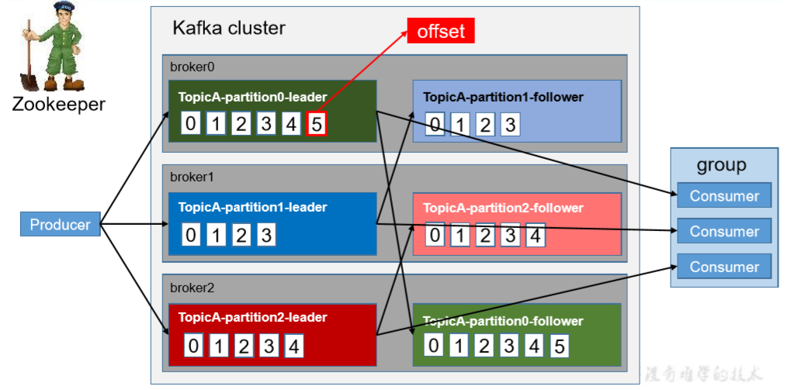

Kafka 中消息是以 topic 进行分类的，生产者生产消息，消费者消费消息，都是面向 topic的。

topic 是逻辑上的概念，而 partition 是物理上的概念，每个 partition 对应于一个 log 文件，该 log 文件中存储的就是 producer 生产的数据。Producer 生产的数据会被不断追加到该log 文件末端，且每条数据都有自己的 offset。消费者组中的每个消费者，都会实时记录自己消费到了哪个 offset，以便出错恢复时，从上次的位置继续消费。

## Kafka文件存储机制

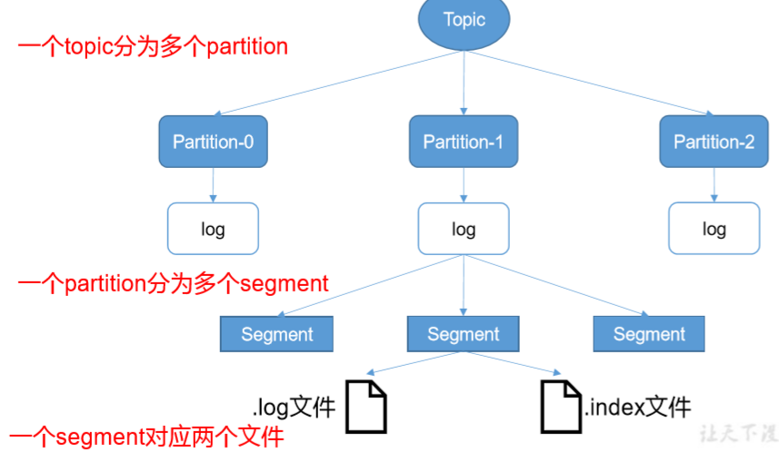

由于生产者生产的消息会不断追加到 log 文件末尾，为防止 log 文件过大导致数据定位效率低下，Kafka 采取了分片和索引机制，将每个 partition 分为多个 segment。每个 segment对应两个文件——“.index”文件和“.log”文件。这些文件位于一个文件夹下，该文件夹的命名规则为：topic 名称+分区序号。例如，first 这个 topic 有三个分区，则其对应的文件夹为 first0,first-1,first-2。

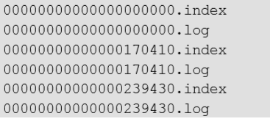

## index文件和log文件详解

index 和 log 文件以当前 segment 的第一条消息的 offset 命名。下图为 index 文件和 log 文件的结构示意图。

